PRD – Hệ thống thuyết minh tự động đa ngôn ngữ theo POI
Chương 1: Tổng quan sản phẩm
  - Mục tiêu hệ thống
- Xây dựng hệ thống thuyết minh tự động theo vị trí (POI), Tự động phát audio mô tả khi người dùng vào vùng địa lý.
- Hỗ trợ đa ngôn ngữ.
- Hoạt động offline (SQLite) hoặc online.
- Hỗ trợ QR fallback không cần GPS (thay vì cần GPS, user chỉ cần: Đứng tại quán ->Quét QR code dán ở quán → Hiển thị web quán hoặc nếu có App mở đúng POI đó → Phát thuyết minh ngay)
  - Phạm vi sản phẩm
- App mobile (du khách)
- Web (chủ quán + admin)
- Backend cloud (sync + quản lý POI), đồng bộ dữ liệu Giữ dữ liệu giữa Mobile (SQLite offline) và Server (database cloud)
  - Actor hệ thống
- Du khách (mobile app)
- Chủ quán và admin (web)
Chương 2: Kiến trúc hệ thống tổng thể

2.1 Kiến trúc tổng quan

2.1.1 Mô tả kiến trúc
Hệ thống được thiết kế theo mô hình 3 lớp chính:
Mobile Application (Client – Offline-first)
- Ứng dụng dành cho du khách
- Hoạt động ngay cả khi không có internet
- Sử dụng SQLite để lưu trữ dữ liệu cục bộ
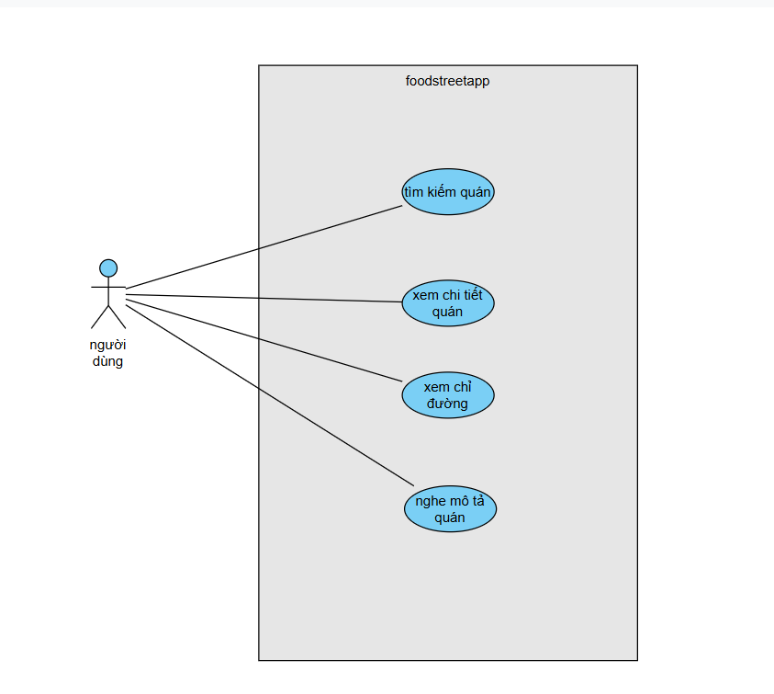 USECASE APP
Backend API (Cloud Server)
- Xử lý logic trung tâm
- Cung cấp API cho mobile app và admin web
- Thực hiện đồng bộ dữ liệu, xử lý Text-to-Speech và quản lý POI
Admin Web
- Giao diện quản trị cho chủ quán và admin
- Quản lý nội dung POI, ngôn ngữ và dữ liệu hệ thống
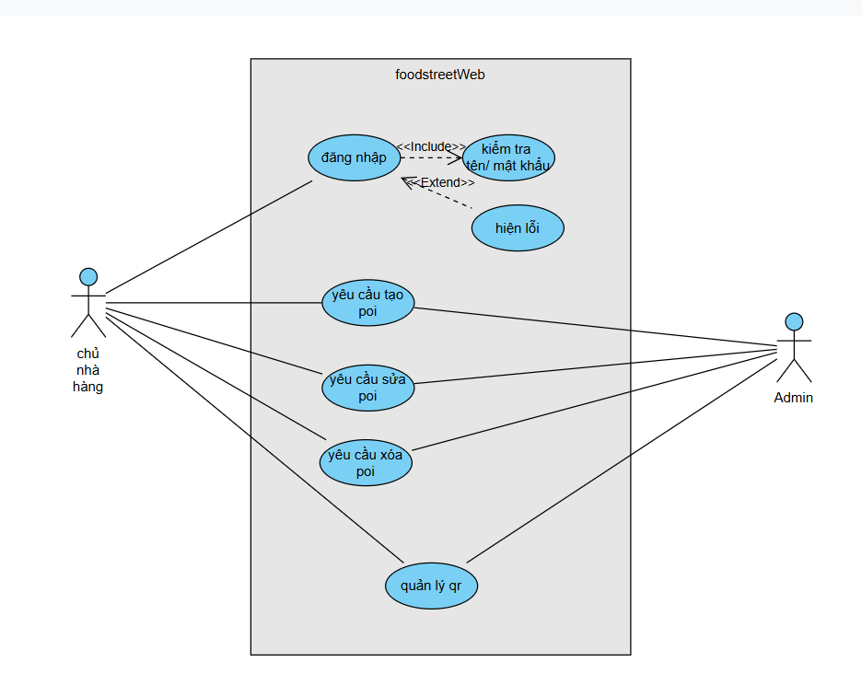USECASE WEB
2.1.2 Data Flow chính
Hệ thống có 3 luồng dữ liệu chính:
POI Sync Flow
- Mobile App tải danh sách POI từ Backend
- Dữ liệu được lưu vào SQLite
- Khi có internet: +App tự động cập nhật dữ liệu mới
+Đồng bộ thay đổi từ server
GPS → Geofence → Narration Flow
- GPS lấy vị trí người dùng
- Geofence Engine kiểm tra: Có nằm trong bán kính vùng POI không
+ Nếu có: Narration Engine được kích hoạt , Audio được phát
QR → Direct POI Lookup
- Người dùng quét QR
- Hệ thống lấy POI ID từ QR
- Mở trực tiếp nội dung POI
- Không cần GPS
2.2 Thành phần hệ thống
2.2.1 Mobile Application
Các module chính:
GPS Tracker
- Lấy vị trí người dùng theo thời gian thực
- Hỗ trợ foreground và background tracking
- Tối ưu pin và độ chính xác
Geofence Engine
- Kiểm tra người dùng có nằm trong vùng POI
- Xác định POI gần nhất
- Áp dụng priority + radius
Narration Engine / Audio Queue Manager
- Quản lý việc phát audio
- Đảm bảo: Không phát trùng, Không phát chồng, Có hàng đợi (queue)
SQLite Local Database
- Lưu danh sách POI
- Lưu nội dung đa ngôn ngữ
- Hoạt động offline
2.2.2 Backend (Cloud Server)
Các service chính:
POI Service
- Quản lý danh sách POI
- Cung cấp API: danh sách POI, chi tiết POI
Sync Service
- Đồng bộ dữ liệu giữa mobile và server
- Hỗ trợ cập nhật incremental (delta sync)
Text-to-Speech (TTS) Service
- Chuyển text thành audio
- Hỗ trợ đa ngôn ngữ
- Cache audio để tối ưu hiệu suất
2.2.3 Web
Chức năng chính:
Quản lý POI
-Tạo / sửa / xóa POI
-Chọn vị trí trên bản đồ
-Thiết lập bán kính và priority
Quản lý nội dung
-Nhập mô tả
-Upload hình ảnh
-Nhập script cho TTS
Quản lý đa ngôn ngữ
- Thêm / sửa bản dịch
- Quản lý nội dung theo ngôn ngữ

Chương 3: Tính năng auto speech

3.1.Nội dung
Auto Speech là chức năng giúp: Tự động phát thuyết minh khi người dùng đến gần POI (Point of Interest), Không cần user bấm gì.
3.2. Các Service sử dụng và vai trò
3.2.1. Location Service
Tracking vị trí để Lấy GPS liên tục, Update vị trí user.
3.2.2. POI Detection Service
- So sánh vị trí user với danh sách POI
- Kiểm tra:
distance(user, poi) <= poi.Radius
3.2.3. Database Service (SQLite)
- Lấy danh sách POI local
- Lấy Foods + Translations
- Offline-first
- Không cần gọi API khi đang chạy
3.2.4. Language Service
- Lấy ngôn ngữ hiện tại (vi / en / zh)
- Chọn đúng PoiTranslation, FoodTranslation
- Đảm bảo phát đúng ngôn ngữ user
3.2.5. Text-to-Speech (TTS) Service
- Convert text → giọng nói
- Output cuối cùng (âm thanh)
3.2.6. Auto Speech Controller (Core logic)
- Điều phối toàn bộ flow
- Tránh phát lặp
- Quản lý trạng thái (đang phát / đã phát)

3.3. Luồng hoạt động
Tổng quan:
GPS → Check POI → Lấy dữ liệu → Chọn ngôn ngữ → TTS → Phát
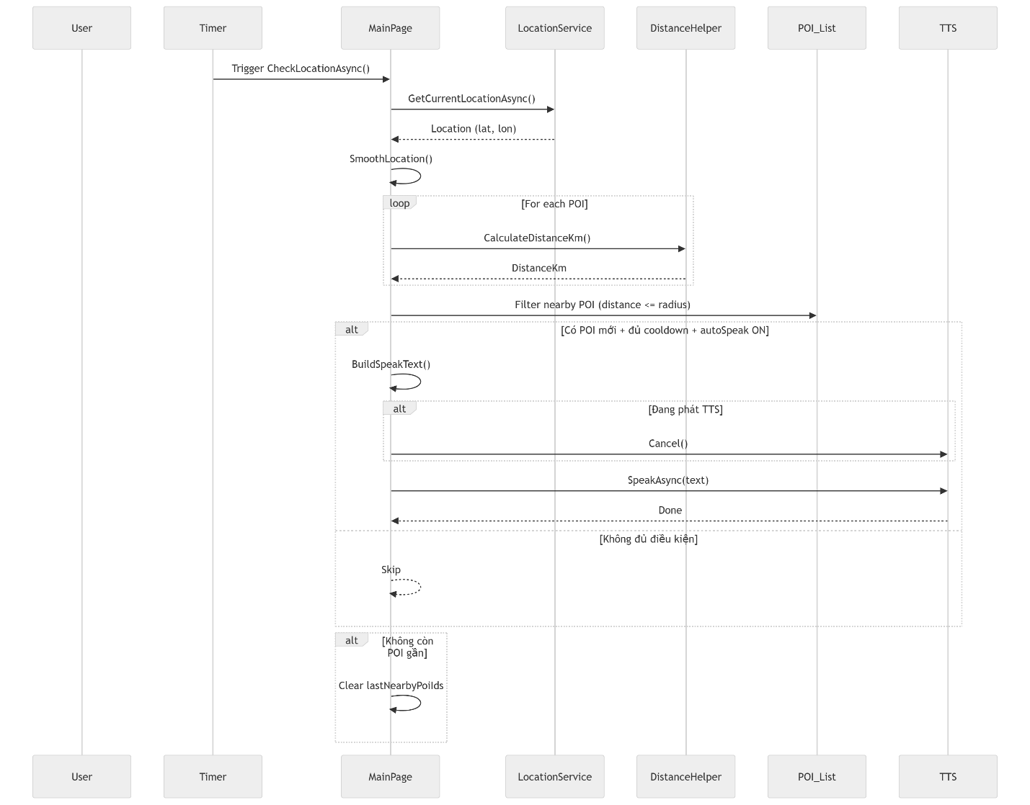
Tracking vị trí liên tục
StartListeningLocation()
- Bắt đầu theo dõi GPS user
- Gọi → Geolocation.GetLocationAsync()
↓
OnLocationChanged(Location location)
- Nhận vị trí mới
- Gọi → CheckNearbyPois(location)
Kiểm tra có vào vùng POI không
CheckNearbyPois(Location location)
- Duyệt danh sách POI đã load
- Tính khoảng cách user ↔ POI
- Gọi → CalculateDistance(lat1, lon1, lat2, lon2)
↓
CalculateDistance(...)
- Tính khoảng cách (Haversine)
- Trả về distance (km)
↓
Quay lại CheckNearbyPois
- Nếu:
distance <= poi.Radius
- Gọi → HandleEnterPoi(poi)
Khi user vào POI
HandleEnterPoi(Poi poi)
- Tránh phát lại nhiều lần
- Xác định POI mới
- Gọi → GetPoiContentByLanguage(poi)
Lấy nội dung theo ngôn ngữ
GetPoiContentByLanguage(Poi poi)
- Lấy language hiện tại (vi / en / zh)
- Tìm trong:
  - poi.Translations
  - fallback về tiếng Việt
- Trả về:
string textToSpeak
↓
- Gọi → TextToSpeechService.SpeakAsync(textToSpeak)
Phát giọng nói
TextToSpeechService.SpeakAsync(string text)
- Gọi API TTS của MAUI
- Thực chất bên trong:
TextToSpeech.Default.SpeakAsync(text)
3.4. Logic khi phát
Tránh phát lặp
-Mỗi POI chỉ phát 1 lần
-Dùng: HashSet<int> visitedPoiIds
2. Cooldown (chống spam)
-Không phát liên tục
3. Ưu tiên POI gần nhất
-Nếu nhiều POI cùng lúc: Chọn distance nhỏ nhất
Chương 4: Hệ thống đa ngôn ngữ
4.1. Nội dung
Hệ thống đa ngôn ngữ giúp:
- Hiển thị nội dung POI và món ăn theo ngôn ngữ của người dùng
- Hỗ trợ nhiều ngôn ngữ (việt/Anh/Trung)
- Tự động chọn ngôn ngữ phù hợp mà không cần user thao tác
- Đảm bảo đồng bộ giữa UI và Auto Speech
4.2. Các Service sử dụng và vai trò
4.2.1. Translation Service (Server)
- Dịch nội dung từ tiếng Việt → các ngôn ngữ khác
- Sử dụng khi: Tạo POI, Update POI
- Lưu kết quả vào database
4.2.2. API Service
- Gọi API để lấy dữ liệu POI + Foods + Translations
- Endpoint: GET api/PoisApi
- Trả về đầy đủ dữ liệu đa ngôn ngữ
4.2.3. Database Service (SQLite)
- Lưu dữ liệu POI, Food và Translation
- Hỗ trợ offline
- Giảm số lần gọi API
- Truy xuất nhanh khi cần hiển thị hoặc TTS
4.2.4. Language Service
-Lấy ngôn ngữ hiện tại của thiết bị (vi / en / zh)
-Dùng để chọn đúng bản dịch
4.2.5. UI Rendering Service
- Hiển thị đúng nội dung theo ngôn ngữ
- Áp dụng cho: Tên POI, Mô tả, Danh sách món ăn
4.2.6. Auto Speech Integration
- Dùng chung dữ liệu translation với TTS
- Đảm bảo: Hiển thị gì → đọc đúng cái đó
4.3. Luồng hoạt động
Tổng quan:
Server dịch → API → SQLite → Chọn ngôn ngữ → Hiển thị / TTS
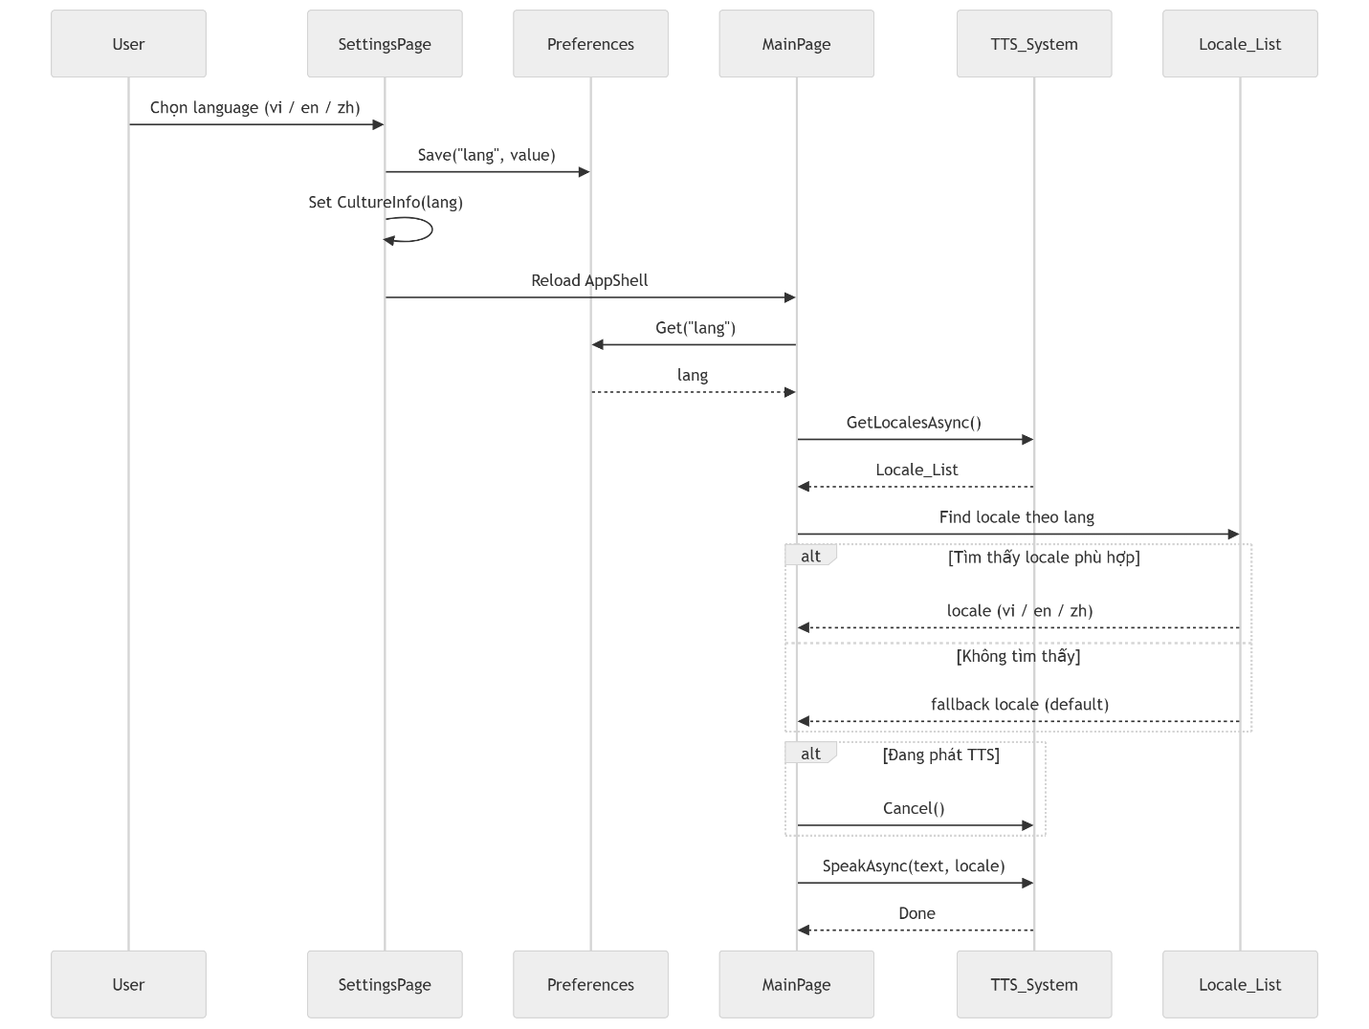

Tạo / cập nhật POI (Server side)
Approve(request)
- Admin duyệt request
- Tạo hoặc cập nhật POI
↓
- Gọi TranslateService.Translate(text, "vi", lang)
↓
- Lưu vào:
  - PoiTranslations
  - FoodTranslations
App load dữ liệu từ server
ApiService.GetPoisWithFoodsAsync()
- Gọi API: api/PoisApi
↓
- Nhận JSON (có translations)
↓
- Gọi → DatabaseService.ReplaceAllDataAsync(pois)
Lưu xuống SQLite
ReplaceAllDataAsync(List<Poi>)
- Xóa dữ liệu cũ
- Insert dữ liệu mới (bao gồm translations)
Lấy dữ liệu để hiển thị
GetAllPoiAsync()
- Lấy danh sách POI từ local
↓
- Gọi → GetTranslation(poi, language)
Chọn ngôn ngữ
GetTranslation(Poi poi, string lang)
- Tìm translation theo lang
- Nếu không có:
fallback → tiếng Việt
- Trả về: Name, Description
Hiển thị hoặc phát
- UI: hiển thị text
- Auto Speech:
→ TextToSpeechService.SpeakAsync(text)
Chương 5: Tracking vị trí người dung
5.1. Nội dung
- Lấy vị trí GPS của người dùng theo thời gian thực
- Cập nhật liên tục khi user di chuyển
- Là nền tảng cho các tính năng: Auto Speech, Map navigation, Gợi ý POI gần nhất
5.2. Các Service sử dụng và vai trò
5.2.1. Location Service (Core)
- Lấy vị trí GPS từ thiết bị
- Cập nhật liên tục theo thời gian
- Sử dụng API: Geolocation.GetLocationAsync()
5.2.2. Permission Service
- Xin quyền truy cập vị trí
- Kiểm tra trạng thái quyền (Allow / Deny)
- Đảm bảo app hoạt động đúng
5.2.3. Tracking Controller
- Điều phối việc tracking
- Start / Stop tracking
- Gửi vị trí mới sang các module khác
5.2.4. POI Detection Service
- Nhận vị trí từ tracking
- So sánh với danh sách POI
- Phục vụ Auto Speech
5.2.5. Map Service
- Hiển thị vị trí user trên bản đồ
- Update marker theo thời gian thực
5.2.6. Database Service (SQLite)
- Lưu cache route (nếu có)
- Hỗ trợ offline navigation
5.3. Luồng hoạt động
Tổng quan:
Xin quyền → Lấy GPS → Cập nhật vị trí → Gửi sang module khác
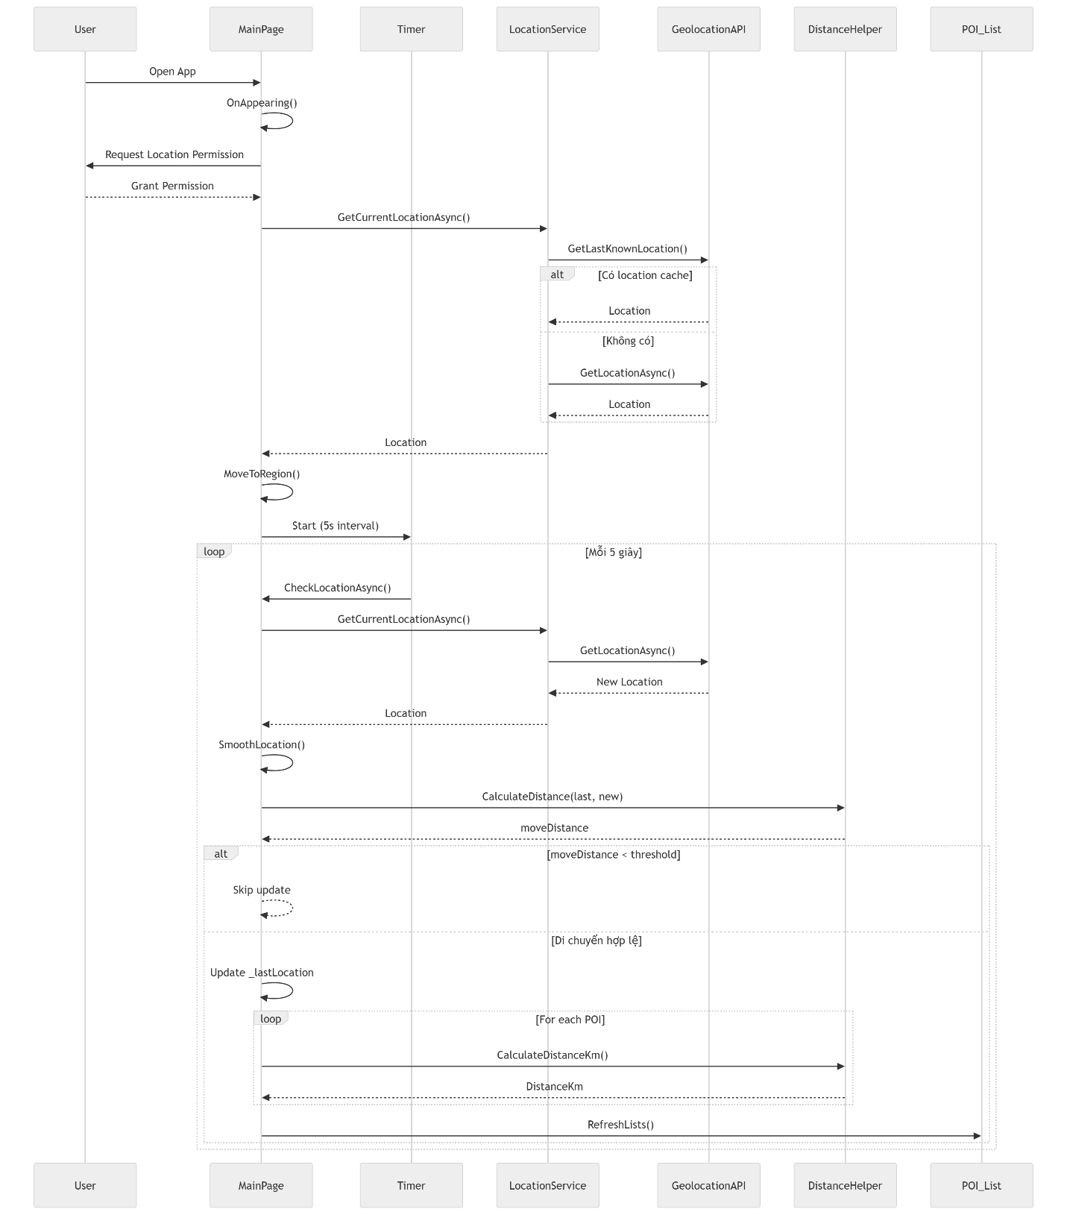

Xin quyền truy cập vị trí
RequestLocationPermission()
- Yêu cầu user cấp quyền
↓
CheckPermissionStatus()
- Nếu chưa cấp → yêu cầu lại
- Nếu bị từ chối → dừng hệ thống
Bắt đầu tracking
StartListeningLocation()
- Bắt đầu theo dõi vị trí
- Thiết lập chu kỳ update (ví dụ: mỗi 2–5 giây)
↓
- Gọi → Geolocation.GetLocationAsync()
Nhận vị trí mới
OnLocationChanged(Location location)
- Nhận latitude, longitude
- Kiểm tra vị trí hợp lệ
↓
- Gọi → UpdateUserLocation(location)
Cập nhật vị trí
UpdateUserLocation(Location location)
- Lưu vị trí hiện tại
- Update UI (map marker)
↓
- Gửi sang:
  - POI Detection
  - Auto Speech
  - Navigation
Gửi dữ liệu sang module khác
CheckNearbyPois(location)
- Dùng cho Auto Speech
UpdateMap(location)
- Hiển thị trên bản đồ
5.4. Logic xử lý
1. Giới hạn tần suất update
- Không gọi GPS quá liên tục (tốn pin)
- Ví dụ: 2–5 giây / lần
2. Tránh update dư thừa
- Nếu user không di chuyển → không xử lý lại
Chương 6: Tải DB Cloud về App SQLite
6.1. Nội dung
- Đồng bộ dữ liệu từ server (cloud) về app
- Lưu trữ local bằng SQLite
- Hỗ trợ hoạt động offline (offline-first)
- Giảm số lần gọi API → tăng hiệu năng
6.2. Các Service sử dụng và vai trò
6.2.1. API Service
- Gọi API từ server
- Lấy dữ liệu: POI, Food, poitranslation, foodtranslation
- Endpoint: GET api/PoisApi
6.2.2. Backend (ASP.NET API)
- Xử lý request từ app
- Truy vấn database (SQL Server / Cloud DB)
- Trả về JSON đầy đủ dữ liệu
6.2.3. Database Service (SQLite)
- Lưu dữ liệu vào local database
- Cung cấp dữ liệu cho app khi offline
- Thực hiện: Insert, Delete, Replace toàn bộ dữ liệu
6.2.4. Sync Controller
- Điều phối việc đồng bộ dữ liệu
- Quyết định khi nào cần sync: Lần đầu mở app, Refresh, Có internet
6.2.5. Network Service
- Kiểm tra trạng thái mạng (online / offline)
- Tránh gọi API khi không có mạng
6.3. Luồng hoạt động
Tổng quan:
Check mạng → Gọi API → Nhận JSON → Lưu SQLite → Dùng local
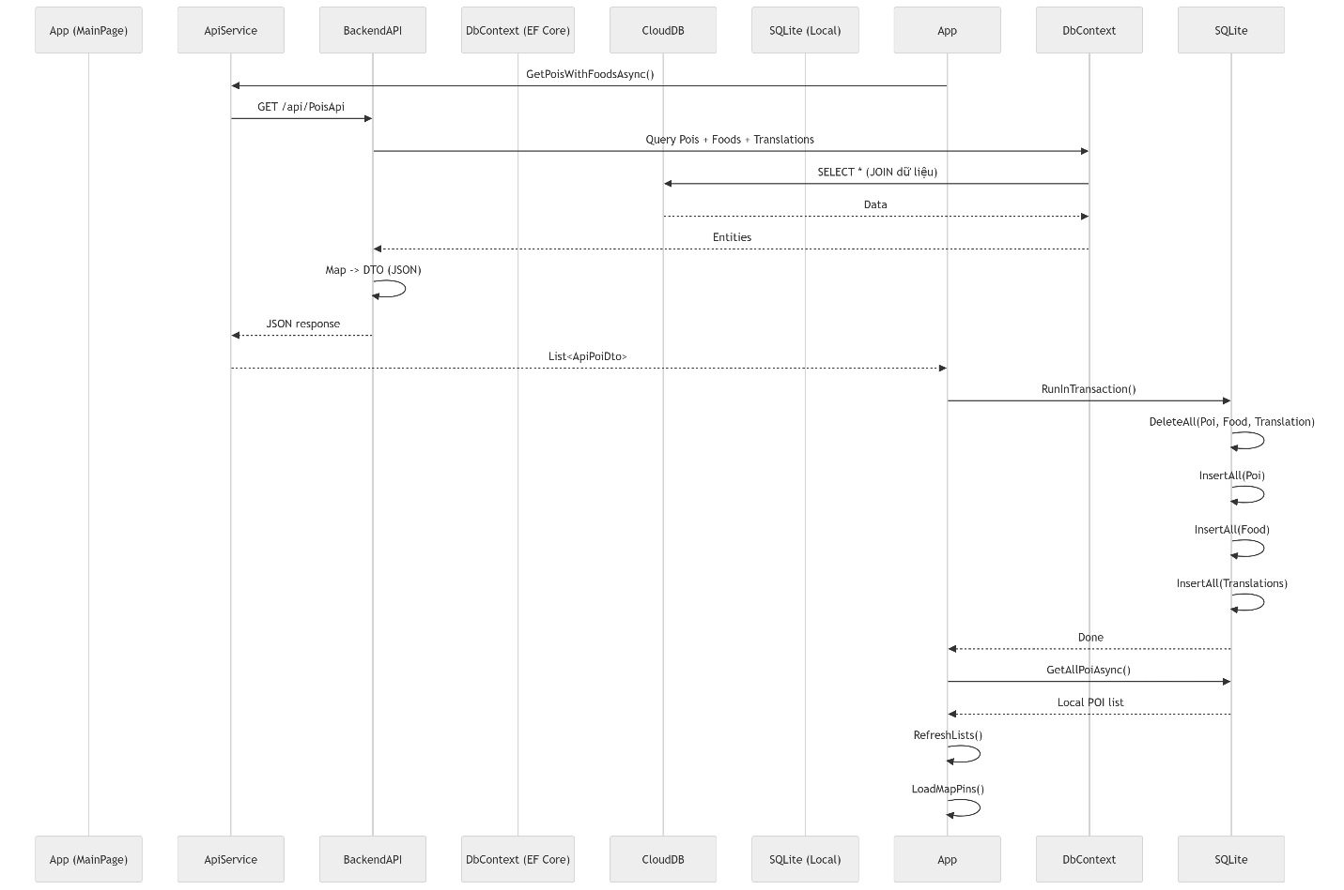
Kiểm tra kết nối mạng
CheckInternetConnection()
- Kiểm tra có internet hay không
↓
- Nếu offline → dùng SQLite
- Nếu online → tiếp tục sync
Gọi API lấy dữ liệu
ApiService.GetPoisWithFoodsAsync()
- Gọi API: api/PoisApi
↓
- Server xử lý và trả về JSON
Nhận và parse dữ liệu
Deserialize JSON → List<ApiPoiDto>
- Chuyển JSON thành object trong app
Lưu xuống SQLite
DatabaseService.ReplaceAllDataAsync(pois)
- Xóa dữ liệu cũ
↓
- Insert dữ liệu mới:
  - POI
  - Food
  - Translation
Sử dụng dữ liệu local
GetAllPoiAsync()
- Lấy danh sách POI từ SQLite
↓
- Dùng cho:
  - Auto Speech
  - Map
  - UI
6.4. Logic xử lý
1. Offline-first
- Ưu tiên đọc từ SQLite
- API chỉ dùng khi cần sync
2. Replace toàn bộ dữ liệu
- Xóa dữ liệu cũ → insert mới
- Đảm bảo dữ liệu luôn đồng bộ
3. Sync có điều kiện
Chỉ sync khi: Có mạng, User refresh, Lần đầu mở app
6.5. Dữ liệu đồng bộ
Poi:
Id, Name, Latitude / Longitude, Radius, Description, ImageUrl
Food:
Id, Name, Price, Description, PoiId
Poitranslation:
Id, PoiId, LanguageCode, Name, Description
Foodtranslation:
Id, FoodId, LanguageCode, Name, Description
CHƯƠNG 7: MAP VIEW
7.1 Mục tiêu tính năng
Map View là màn hình chính giúp người dùng xem vị trí hiện tại của mình và các Point of Interest (POI) xung quanh trên bản đồ. Tính năng này là trung tâm của ứng dụng, cho phép người dùng khám phá, tương tác và tìm kiếm các địa điểm một cách trực quan.
7.2 Phạm vi tính năng
7.2.1 Hiển thị bản đồ
Yêu cầu chức năng:
- Hiển thị bản đồ tương tác (interactive map) sử dụng API Google Maps trê
- Tự động render vị trí người dùng khi mở màn hình.
- Hiển thị các POI markers trên bản đồ theo phạm vi hiển thị hiện tại.
- Hỗ trợ zoom, pan, rotate bản đồ.
Yêu cầu phi chức năng:
- Bản đồ phải load nhanh (< 1.5s trên mạng 4G).
- Độ chính xác vị trí người dùng: ±10m.
7.2.2 UI Logic & Tương tác
Các luồng tương tác chính:
- Highlight POI gần nhất
- Khi người dùng di chuyển hoặc bản đồ thay đổi, hệ thống tự động highlight POI gần người dùng nhất.
- POI gần nhất sẽ được đánh dấu, màu nổi bật.
- Click POI → Chi tiết
- Người dùng tap vào một POI marker → mở Detail View của POI đó.
- Thông tin hiển thị trong Detail View: tên, khoảng cách, ảnh, mô tả ngắn, nút “Chỉ đường” và “Phát thuyết minh”.
- Tìm Kiếm
a. Search Bar
- Thanh tìm kiếm đặt ở phía trên bản đồ (fixed hoặc sticky khi scroll).
- Hỗ trợ tìm kiếm theo:
- Tên POI
- Địa chỉ / đường phố
- Loại hình (category): quán cà phê, nhà hàng, khách sạn, ATM…
- Từ khóa liên quan (ví dụ: “cà phê view đẹp”, “quán ăn ngon gần đây”)
b. Realtime Update Markers
- Khi người dùng gõ từ khóa (on text change), markers trên bản đồ phải update realtime.
- Chỉ hiển thị các POI khớp với từ khóa đang tìm.
- Hiệu ứng mượt (debounce 300ms để tránh gọi API liên tục).
c. Kết quả tìm kiếm
- Hiển thị danh sách gợi ý (suggestions) ngay bên dưới search bar khi đang gõ.
- Sau khi nhấn Enter hoặc chọn một gợi ý:
- Bản đồ tự động zoom/pan đến khu vực có kết quả.
- Chỉ hiển thị markers của các POI tìm được.
- Highlight POI gần nhất trong kết quả tìm kiếm.
Additional Requirements:
- Hỗ trợ Current Location button (nút định vị lại vị trí người dùng).
- Hiển thị cluster markers khi có quá nhiều POI ở cùng một khu vực (zoom level cao).
7.3 User Flow
- Mở ứng dụng
- Bản đồ tự động load + lấy vị trí người dùng
- Hiển thị các POI xung quanh + tự động highlight POI gần nhất
- Người dùng có thể:
- Tap marker để xem chi tiết
- Sử dụng tìm kiêm để tìm địa điểm
- Kéo, zoom bản đồ để khám phá khu vực khác
7.4 Technical Requirements
- Map SDK: Google Maps SDK
- Location Service: Sử dụng FusedLocationProviderClient
- Clustering: Sử dụng Marker Clustering
- Real-time update: Khi filter thay đổi hoặc người dùng di chuyển
- Offline support: Cache tiles và POI data
7.6 Acceptance Criteria
- Bản đồ hiển thị đúng vị trí người dùng.
- POI markers khoảng cách.
- Tap marker mở Detail View đúng thông tin.
- Filter hoạt động realtime, chỉ hiển thị POI đã chọn.
- Highlight POI gần nhất chính xác và có animation mượt.
- Tương thích tốt trên cả điện thoại nhỏ và lớn.
CHƯƠNG 8: QR-CODE SYSTEM
8.1 Mục tiêu tính năng
QR-Code System cho phép người dùng quét mã QR tại các địa điểm (POI) để nhanh chóng truy cập thông tin chi tiết của POI đó. Hệ thống hỗ trợ cả người dùng đã cài app và chưa cài app (fallback qua web).
8.2 Phạm vi tính năng
8.2.1 QR Workflow
Yêu cầu chức năng:
- Generate QR Code cho POI
- Mỗi POI có một QR Code duy nhất chứa POI ID.
- QR Code được sinh tự động khi tạo hoặc cập nhật POI.
- Có thể in QR Code và chỉ sử dụng 1 lần.
- Scan QR Code
- Người dùng mở camera quét QR.
- Logic xử lý:
- Nếu người dùng đã cài ứng dụng: Mở trực tiếp POI Detail trong app (deep link).
- Nếu người dùng chưa cài ứng dụng: Redirect sang Web View hiển thị trang chi tiết POI trên mobile web.
8.2.2 Fallback Logic (Trường hợp chưa có App)
Yêu cầu chức năng:
- Xây dựng Web Page POI Detail (mobile-friendly).
- Web page phải đồng bộ cùng định dạng dữ liệu và nội dung với phiên bản trong ứng dụng (giống nhau về thông tin, hình ảnh, rating, giờ mở cửa…).
- Sau khi xem trên web, có nút “Tải ứng dụng” nổi bật để khuyến khích người dùng cài app.
Các luồng chính:
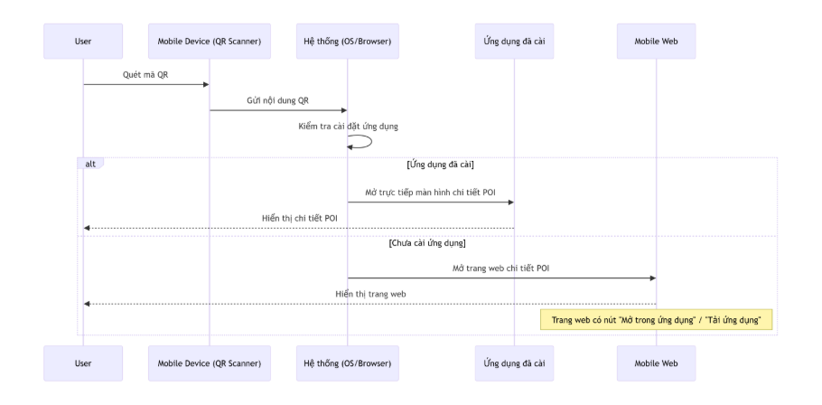
8.3 User Flow
- Người dùng quét mã QR bằng camera điện thoại hoặc ứng dụng quét mã.
- Hệ thống kiểm tra xem người dùng có cài app hay không.
- Nếu có app → Chuyển thẳng vào màn hình chi tiết POI trong app.
- Nếu chưa có app → Mở trang web chi tiết POI (mobile web).
- Trên web có nút “Mở trong ứng dụng” hoặc “Tải ứng dụng”.
8.4 Technical Requirements
- QR Generation: Sử dụng thư viện QR Code Generator (Backend hoặc CMS).
- Deep Linking: Sử dụng App Links (Android) để mở app khi quét QR.
- QR Content: Chứa URL theo định dạng https://foodstreet-963381757160.asia-southeast1.run.app/restaurant/{id}
- Fallback Web: Trang web phải responsive, load nhanh, và đồng bộ data với API chung của app.
- Tracking: Ghi nhận số lần quét QR.
8.5 Acceptance Criteria
- QR Code chứa đúng POI ID và có thể quét chính xác.
- Quét QR trên thiết bị đã cài app → mở đúng POI Detail trong app.
- Quét QR trên thiết bị chưa cài app → mở đúng web view POI Detail.
- Nội dung trên Web và trong App phải giống nhau (data sync).
- Web page thân thiện với mobile.
- Có nút chuyển hướng tải app rõ ràng trên web.
CHƯƠNG 9: BACKEND & CLOUD SERVICES
9.1 Mục tiêu
Xây dựng hệ thống backend vững chắc, hỗ trợ toàn bộ các tính năng của ứng dụng (Map, POI, Search, QR Code, Text-to-Speech, Sync dữ liệu…). Hệ thống phải đảm bảo hiệu suất cao, khả năng mở rộng và đồng bộ dữ liệu realtime giữa mobile và server.
9.2 Phạm vi tính năng
9.2.1 API System
Các API chính cần xây dựng:
- POI API
- CRUD POI (Create, Read, Update, Delete)
- API lấy danh sách POI theo vị trí, search keyword
- API lấy chi tiết một POI
- User Location Sync API
- Đồng bộ vị trí người dùng (background sync)
- Ghi nhận lịch sử vị trí (nếu cần)
- API cập nhật vị trí realtime
- Translation API
- Dịch đa ngôn ngữ cho nội dung POI (tiếng Việt ↔ tiếng Anh, tiếng Hàn, tiếng Nhật, tiếng Trung…)
- Hỗ trợ dịch tự động và chỉnh sửa thủ công
- TTS API (Text-to-Speech)
- Chuyển văn bản thành file audio
- Hỗ trợ nhiều ngôn ngữ và giọng nói tự nhiên
9.2.2 Sync Engine
Yêu cầu chức năng:
- Mobile ↔ Server Sync: Đồng bộ hai chiều giữa ứng dụng và server
- Delta Update: Chỉ đồng bộ dữ liệu thay đổi (delta synchronization) thay vì tải toàn bộ dữ liệu mỗi lần
- Hỗ trợ offline-first: Người dùng vẫn dùng được ứng dụng khi mất mạng và sync khi có kết nối
CHƯƠNG 10: CHỈ ĐƯỜNG
10.1 Mục tiêu tính năng
Cho phép người dùng tính toán và dẫn đường từ vị trí hiện tại đến POI đã chọn một cách nhanh chóng, trực quan và chính xác.
10.2 Phạm vi tính năng
10.2.1 Các chức năng chính
- Tính đường đi từ vị trí hiện tại đến POI
- Hiển thị thông tin chi tiết tuyến đường (khoảng cách, thời gian, phương tiện di chuyển)
10.2.2 Phương thức di chuyển hỗ trợ (hiện tại chỉ ô tô)
- Đi bộ
- Xe máy
- Ô tô
- Xe đạp
- Công cộng
10.3 User Flow
- Người dùng xem POI Detail → bấm nút “Chỉ đường”
- Ứng dụng tự động tính đường từ vị trí hiện tại đến POI
3. Nút Exit để thoát chỉ đường
10.4 UI/UX Requirements
- Nút “Chỉ đường” nổi bật trong POI Detail
- Bottom Sheet hiển thị danh sách tuyến đường với:
- Thời gian ước tính
- Khoảng cách
- Giao diện Navigation Mode full screen
10.5 Technical Requirements
- Directions API: Google Directions API
- Navigation: Google Navigation SDK
- Real-time Traffic: Bật traffic data để tính thời gian chính xác
- Offline Navigation: Hỗ trợ chỉ đường offline
10.6 Acceptance Criteria
- Tính đường đi chính xác và trả về kết quả trong vòng ≤ 2 giây
- Thoát navigation và quay về Map View bình thường
- Hoạt động tốt khi thay đổi phương tiện (Walking ↔ Driving)

Chương 11: Web
11.1. Nội dung
- Chủ nhà hàng (Owner) gửi yêu cầu: Tạo POI, Cập nhật POI,Xóa POI
- Admin kiểm duyệt trước khi dữ liệu được áp dụng chính thức
- Đảm bảo dữ liệu trên hệ thống được kiểm soát và chính xác
11.2. Các Service sử dụng và vai trò
11.2.1. Web UI (MVC View)
- Giao diện cho Owner và Admin
- Nhập dữ liệu POI, Food
- Hiển thị danh sách request
11.2.2. PoisController (Core Controller)
Xử lý toàn bộ logic:
- Create / Edit / Delete POI
- Gửi request
- Duyệt request
11.2.3. AppDbContext (Entity Framework)
Kết nối database
Thao tác CRUD: Pois, PoiRequests, FoodRequests, Translations
11.2.4. Translate Service
- Dịch nội dung sang đa ngôn ngữ
- Sử dụng khi: Admin duyệt Create / Update
11.2.5. Authentication & Authorization
Phân quyền: Owner: gửi request
Admin: duyệt / từ chối
11.2.6. QR Service (Optional)
- Tạo QR code cho POI
- Phục vụ check-in / điều hướng
11.3. Luồng hoạt động
Tổng quan:
Owner gửi request → Lưu DB → Admin duyệt → Cập nhật POI
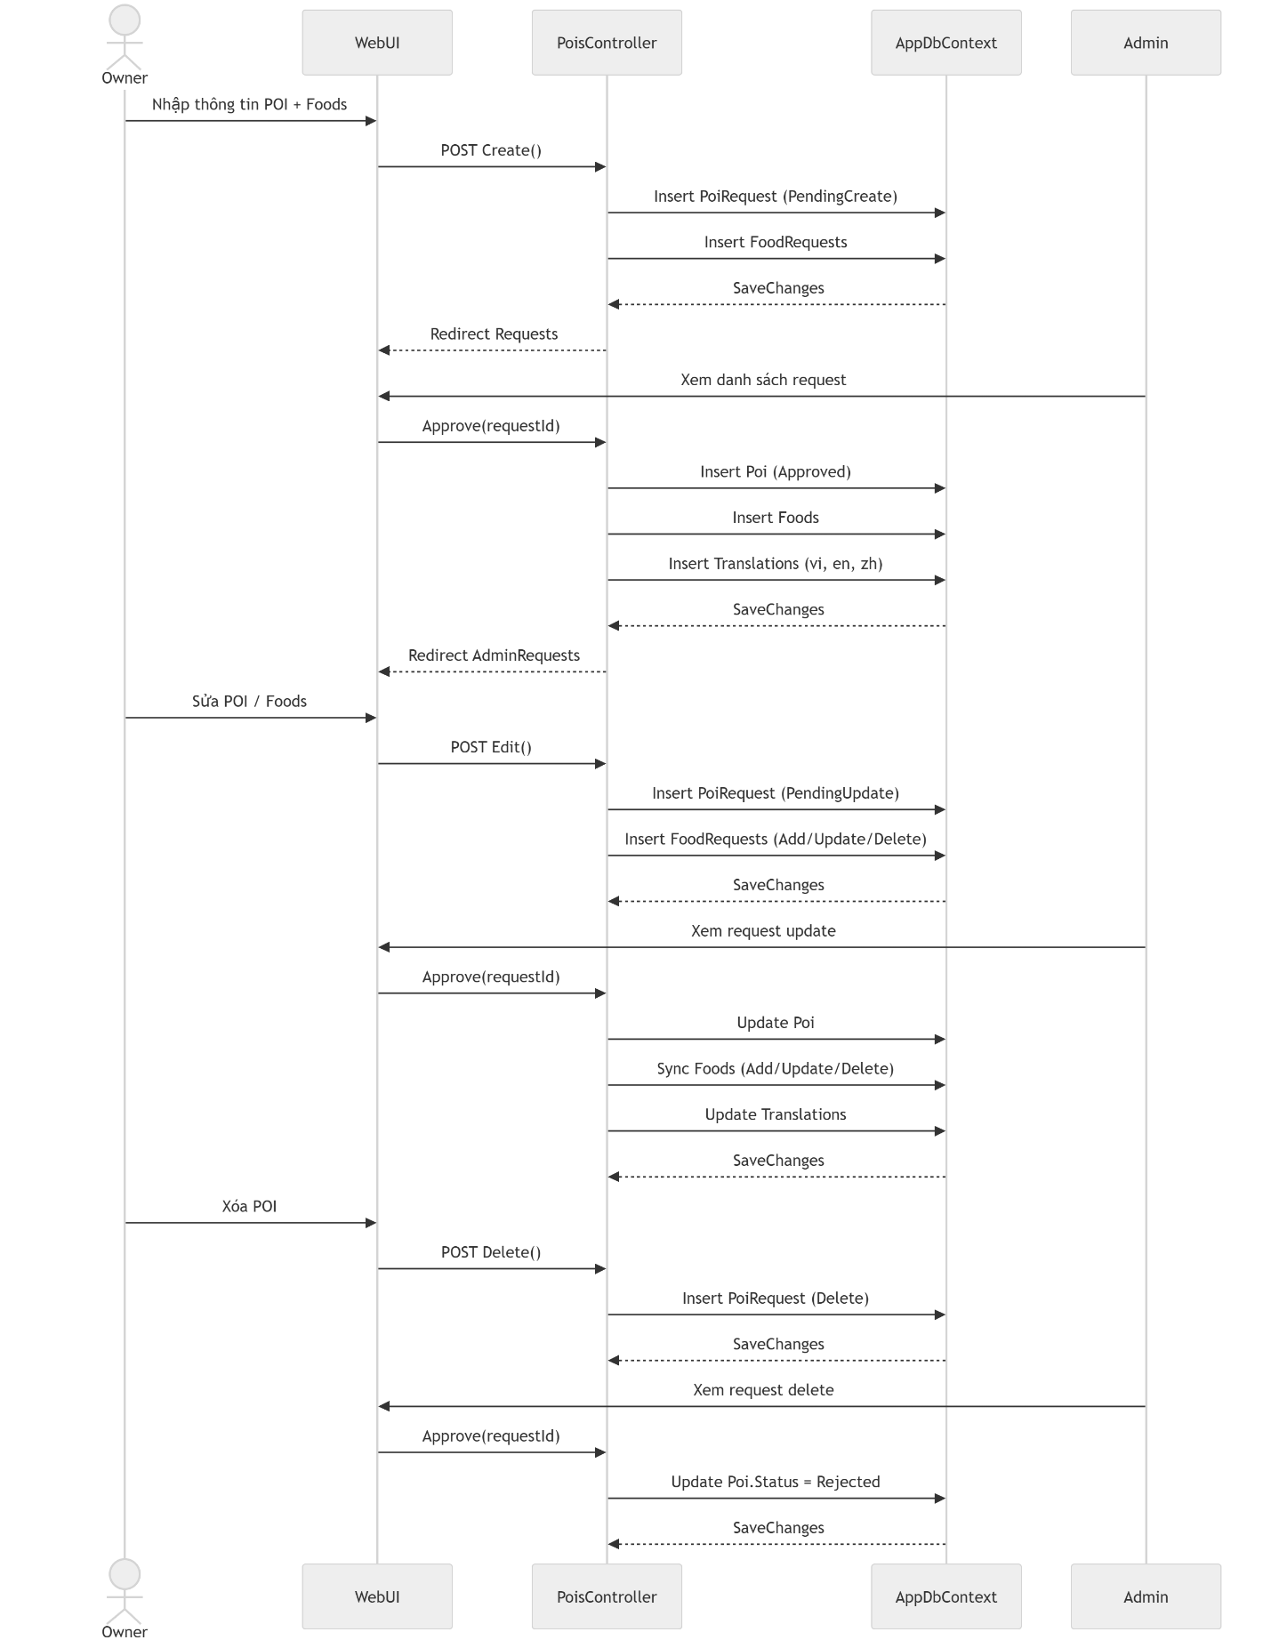
Owner gửi yêu cầu
Create(model)
- Owner nhập thông tin POI + Food
↓
- Tạo:
PoiRequest
↓
- Gọi → _context.PoiRequests.Add(request)
↓
- Lưu DB → SaveChangesAsync()
Thêm Food
- Lặp danh sách Food
↓
- Tạo FoodRequest
↓
- _context.FoodRequests.Add(...)
↓
- SaveChangesAsync()
Owner sửa POI
Edit(model)
- Không update trực tiếp POI
↓
- Tạo PoiRequest (RequestType = Update)
↓
- Tạo danh sách FoodRequest:
  - Add
  - Update
  - Delete
↓
- SaveChangesAsync()
Owner xóa POI
Delete(id)
- Không xóa trực tiếp
↓
- Tạo PoiRequest (RequestType = Delete)
↓
- SaveChangesAsync()
Admin xem danh sách request
AdminRequests()
- Load tất cả request
↓
- Filter:
  - Status
  - Type
  - Date
↓
- Hiển thị lên UI
Admin duyệt request
Approve(id)
CASE 1: CREATE
- Tạo mới POI
↓
- _context.Pois.Add(poi)
↓
- SaveChangesAsync()
↓
- Copy FoodRequest → Food
↓
- _context.Foods.AddRange(...)
↓
- SaveChangesAsync()
↓
- Gọi TranslateService
↓
- Lưu:
  - PoiTranslations
  - FoodTranslations
↓
- SaveChangesAsync()
CASE 2: UPDATE
- Update POI
↓
- Sync Food:
  - Delete (IsDeleted = true)
  - Update
  - Add
↓
- SaveChangesAsync()
↓
- Update translation
↓
- SaveChangesAsync()
CASE 3: DELETE
- Set: poi.Status = Rejected
↓
- SaveChangesAsync()
(6) Admin từ chối request
Reject(id, reason)
- Set request.Status = Rejected
↓
- Lưu lý do từ chối
↓
- SaveChangesAsync()
11.4. Logic xử lý
1. Không cho Owner sửa trực tiếp
- Mọi thay đổi phải qua request
- Đảm bảo kiểm duyệt
2. Soft delete
- Không xóa thật
- Dùng: IsDeleted (Food) và Status (POI)
3. Phân quyền rõ ràng
- Owner → gửi request
- Admin → duyệt
4. Dịch đa ngôn ngữ sau khi duyệt
- Không dịch khi chưa được approve
- Tránh lãng phí tài nguyên
11.5. Dữ liệu liên quan
Poi:
Id, Name, Latitude, Longitude, Radius, Description, ImageUrl, OwnerId, Status, Priority
Food:
Id, Name, Price, Description, ImageUrl, PoiId, IsDeleted
PoiRequest:
Id, PoiId, RequestType, OwnerId, Name, Latitude, Longitude, Radius, Description, ImageUrl, Status, CreatedAt, RejectReason
FoodRequest:
Id, Name, Price, Description, ImageUrl, PoiRequestId, FoodId, RequestType

